PEDIDO DE PROVIDÊNCIA Nº / 2025
Sr. Presidente,
Srs. Vereadores:

O vereador que subscreve este pedido requer, após a devida apreciação desta Casa e o cumprimento dos trâmites regimentais, que seja encaminhada correspondência ao Excelentíssimo Senhor Prefeito Municipal, solicitando providências junto à Secretaria competente para a SEJA REALIZADA ESTUDO TÉCNICO DE MANUTENÇÃO E MELHORIAS NA INFRAESTRUTURA DA RUA MAESTRO JOSÉ TROPIA, BAIRRO PLANALTO.

JUSTIFICATIVA:

A solicitação apresenta-se como medida essencial para atender às necessidades da região, considerando que a rua e utilizadas diariamente por vários moradores. Atualmente, a precariedade na infraestrutura.

A realização de melhorias contribuirá significativamente para a mobilidade, garantindo um trânsito mais seguro, acessível e bem organizado, bem como para a valorização da região, promovendo maior conforto e qualidade de vida para os cidadãos.

Dessa forma, o atendimento a esta demanda demonstra o compromisso da administração pública com a segurança, o bem-estar e o desenvolvimento sustentável da comunidade local.

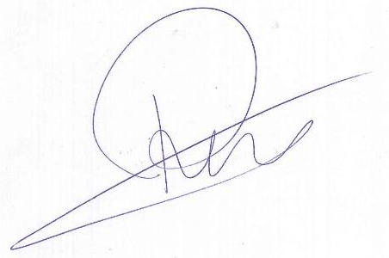
Sete Lagoas, 07 de março de 2025.

Roney Geraldo Gomes
Vereador

